长春鼎承智印科技有限责任公司

危险废物管理制度

签 发 人：

签发日期：

公 章：

目 录

一、总则 1
二、危险废物管理责任制度 2
三、标识管理制度 6
四、管理计划制度 8
五、申报登记制度 9
六、分类管理制度 10
七、转移联单管理制度 11
八、经营许可证制度 12
九、应急预案备案制度 13
十、危险废物分析管理制度 14
十一、危险废物贮运管理制度 16

一、总则

1.目的
为了加强公司危险废物的管理，防止危险废物污染环境，保障人身健康，促进经济和社会的可持续发展，根据国家有关法规和公司实际情况，特制订本制度。

2.编制依据
（一）《中华人民共和国环境保护法》
（二）《中华人民共和国固体废物污染防治法》
（三）《危险化学品安全管理条例》
（四）《国家危险废物名录》
（五）《废弃危险化学品污染环境防治办法》
（六）《危险废物贮存污染控制标准》
(七）《危险废物转移联单管理办法》
(八）《环境保护图形标志—固体废物贮存（处置）场所》
- 《危险废物经营单位编制应急预案指南》
- 《危险废物经营许可证管理办法》
- 《危险废物收集、贮存、运输技术规范》

3.适用范围
危险废物是指列入国家危险废物名录或者根据国家规定的危险废物鉴别标准和鉴别方法认定的具有危险特性的废物。
其特性具有腐蚀性、毒性、易燃性、反应性或者感染性等一种或者几种危险特性以及不排除具有危险特性，可能对环境或者人体健康造成有害影响，需要按照危险废物进行管理的固体废物（包括液态废物），列入国家危险废物名录，比如废溶剂、废机油、化学废液、化学试剂空瓶等。
本制度适用于公司范围内列入《国家危险废物名录》的危险废物的产生、收集、贮存、转运、转移、综合利用等活动。

二、危险废物管理责任制度

1.第一负责人
公司主要负责人是危险废物管理的第一负责人，对全公司危险废物管理负全面的领导责任，并引导危废管理稳步向前发展。

2.危险废物管理小组
设立以总经理宋相明为组长、各部门领导组成的危险废物管理小组，对公司的各项危废管理工作进行决策、监督和协调。

3.危险废物管理小组职责：

3.1 组长：总经理
①对公司危险废物管理小组工作负全面的领导责任，指导和监督公司危险废物管理工作。
②审查和批准公司危险废物经营和污染防治计划，并监督其实施；
③审查、批准公司危险废物管理制度、文件和各类报表。
④主持公司危险废物污染管理小组工作，对公司危险废物污染防治工作作出决策，确保公司生产建设与危险废物污染防治同步协调发展，做到经济效益、社会效益和环境效益的统一。

3.2 副组长：安环部部长
①在总经理的直接领导下，负责主持危险废物管理职能机构的日常工作。
②全面了解公司危险废物综合利用、处理和污染现状及其变化规律。
③审批危险废物管理制度，并监督、检查、协调其实施。
④参加建设项目环境影响报告书(表)的会审、工程设计审查，监督、检查建设项目环境保护“三同时”的实施；参加工程竣工验收，防止二次污染。
⑤组织危险废物污染事故调查，按“事故四不放过”原则，向公司提出调查报告和处理建议。
⑥组织开展公司危险废物污染防治宣传教育和保护业务培训，提高公司员工危险废物污染防治素质。

3.3 成员：生产管理部、物流部、总经办、其他相关责任部门
生产管理部是危险废物污染防治工作主要管理部门，具体负责公司危险废物的收集、分类整理、贮存、转运、转移、综合利用的组织监督管理工作，落实危险废物污染管理小组各项工作的实施情况。

A、生产管理部职责
①组织公司员工学习和贯彻国家、地方环境保护法律、法规及有关规定、条例和决议，增强环境保护意识。
②掌握公司资源综合利用、危险废物污染现状及其变化规律和发展趋势，及时向上级汇报；组织开展公司日常危险废物污染防治工作，建立建全档案、台帐。
③组织编制和修定公司危险废物污染防治管理制度，并监督、检查、协调其实施。
④参加建设项目环境影响报告书（表）的会审、工程初步设计审查，监督、检查建设项目环境保护“三同时”的实施；参加工程竣工验收，防止新污染。
⑤参与危险废物污染事故调查，按“事故四不放过”原则，向公司提出调查报告和处理建议。
⑥组织开展公司危险废物污染防治宣传教育和保护、业务培训，提高公司员工危险废物污染防治素质。
⑦定期组织危险废物污染事故应急演练工作。
⑧落实危险废物按国家相关规定进行收集、贮存、转移和综合利用具体情况。
⑨参加业务技术培训和环境保护管理经验和技术交流，努力提高自身的业务水平和管理能力。负责对员工开展业务、技术培训，监督和指导其工作。
B、生产部门主要负责人职责
①全面学习和掌握国家、地方危险废物污染防治保护法律、法规；在管辖工作范围内坚决贯彻执行国家、地方法规、上级有关保护规定和公司危险废物污染防治管理制度。组织建立相应的档案、台帐。
②参与编制和修订公司危险废物相关管理制度、管理计划、应急演练方案、操作规程等文件。
③管辖工作范围内建设项目环境影响评价报告书（表）的会审，工程初步设计审查，监督公司建设项目环境保护“三同时”的贯彻执行情况，参加工程的竣工验收，防止新污染源产生。
④针对生产过程中产生的危险废物，由各生产产生环节定期收集转运至暂存场所，由专人管理危险废物的转移及利用登记。
⑤参加污染事故调查处理，提出处理意见。
做好有毒有害物料的管理，防止在运输、贮存和发放时逸散泄漏污染环境。
C、物流部危险废物暂存仓库管理员职责
①暂存场所由危险废物暂存仓库管理员专人管理，危险废物一定量时，仓管员要及时上报，以便公司及时联系危险废物处置单位办理危险废物转移相关手续。
②规范产生、转移危险废物的管理，按转移联单制度进行，保管好转移联单，落实危险废物产生、利用、贮存的种类、数量。 负责公司危险废物利用设施的日常运行及处理台账的记录。
③危险废物储存点的日常检查，不得放置其它物品，应配备相关的消防器材及危险废物标识。保持储存点场地的清洁，危险废物堆放整洁，不得有泄漏和流失，发现问题，按照技术要求及时处置。
④危险废物贮存必须按照GB 15562.2的规定设置警示标志，各危险废物贮存容器外壁要有符合规范的“危险废物标签”，标签内容填写准确，危险类别分类清晰；危险废物贮存场所要设置“危险废物贮存标识”、“危险废物危害警示告知”、“危险废物贮存看板”。
⑤落实管理小组分配的其他相关危险废物管理工作。
D、其他相关部门
①总经办
负责环保部门及其他政府部门接待及联络工作；负责协助危险废物相关方审查工作；负责协助危险废物事故应急救援相关联络工作。
负责危险废物相关资料的保管工作。
配合公司危险废物管理需要，组织接触危险废物相关工作人员的业务及相关法律、法规、规章及制度的培训。
②财务部
负责危险废物贮存、利用物资供应、危废委托处理相关财务工作，配合相关费用缴纳，以及危险应急等其他资金保障工作。
③采购部
负责与危险废物处理资质单位资质审查工作和联络；负责环保设备、仪器、药品和备件等物资的供应工作。
负责按各责任单位制订的采购计划及时采购劳防用品，核实所采购的劳防用品符合国家有关标准。
④保安部
负责运输危险废弃物车辆进出入管理与登记工作，防止无关人员进入厂区。
通过全厂监控系统实时对进出危险废物贮存、处置设施进行不间断监控，发现异常情况及时上报。
在事故救援过程中，负责现场保护、车辆管理和人员的疏散工作。

- 标示管理制度
1、危险废物的容器和包装物必须设置危险废物识别标志。
2、收集、贮存、运输、利用、综合利用危险废物的设施、场所，必须设置危险废物识别标志。危险废弃物的容器不能有破损、盖子损坏或其它可能导致废弃物泄漏的隐患。
3、废弃物收集容器应粘贴危险废弃物标签，明显标示其中的废弃物名称、主要成分与性质，并保持清晰可见。
4、危险废物的标识必须符合《危险废物贮存污染控制标准》及《环境保护图形标志—固体废物贮存（处置）场所》要求。

附1：危险废物贮存设施标志可采用竖版的形式，标志制作宜符合图 1 所示的样式：

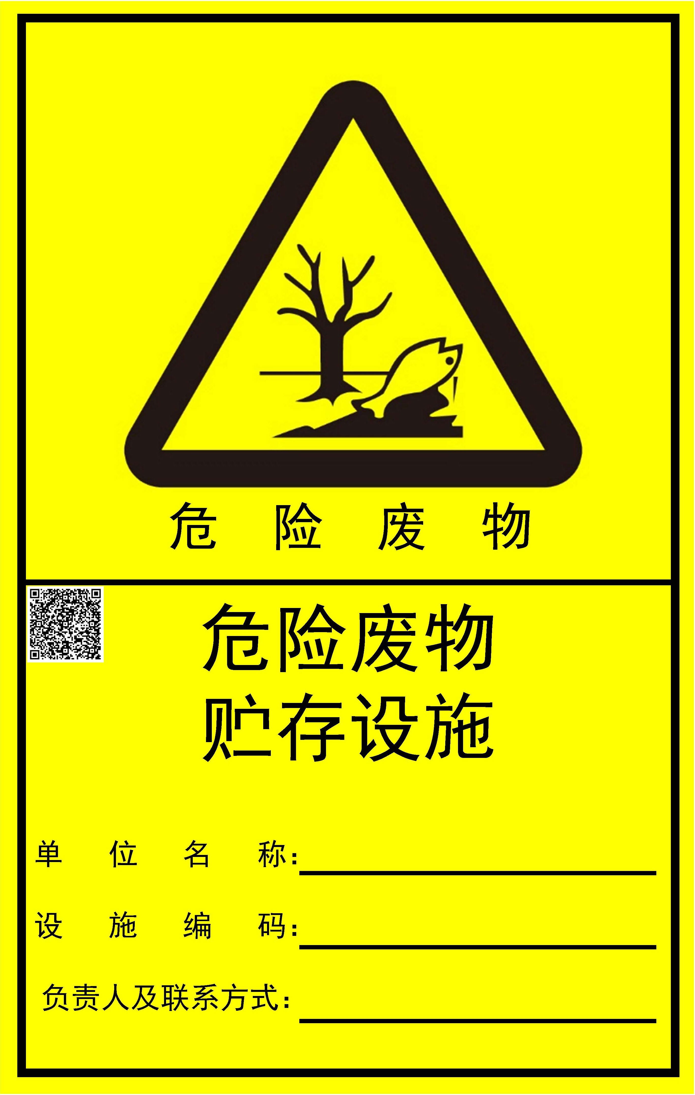
图1竖版危险废物贮存设施标志样式示意图

附2：危险废物标签的制作宜符合图 2 所示样式：

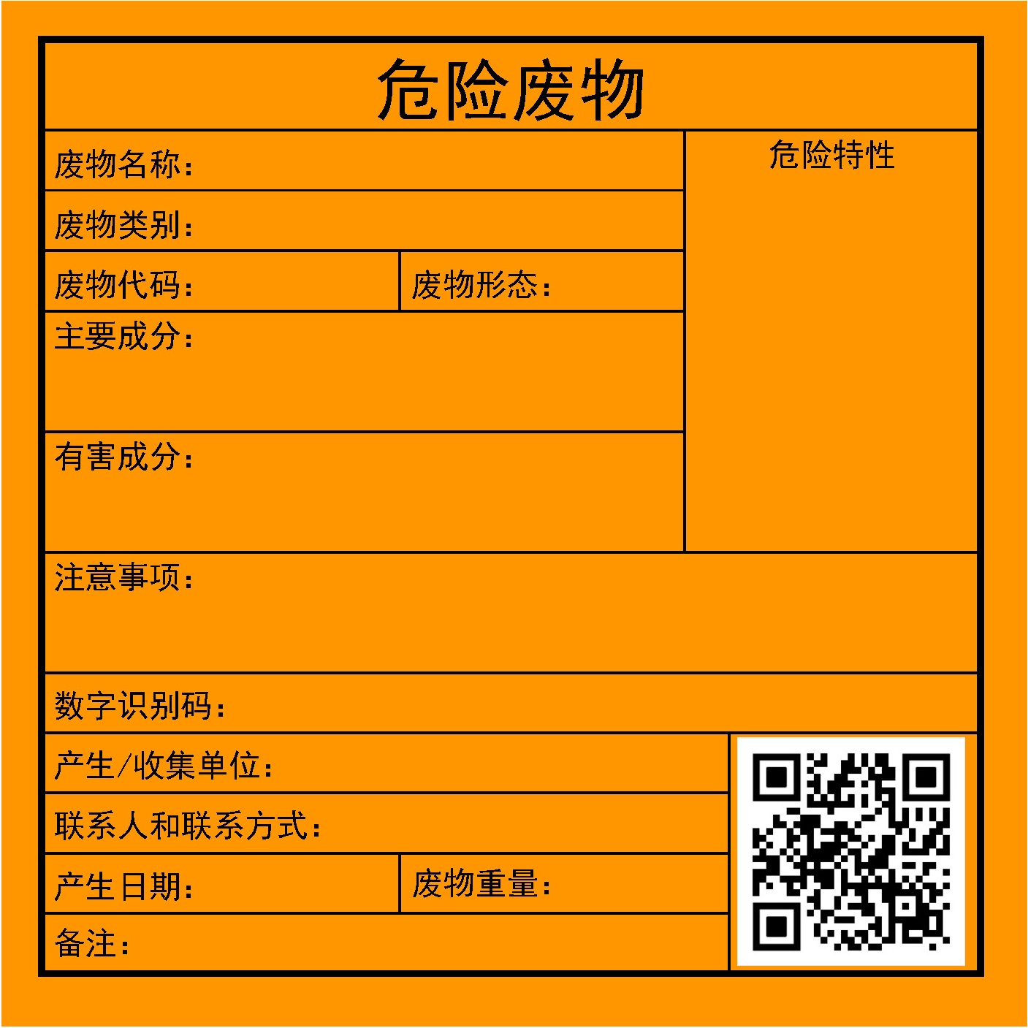

图 2 危险废物标签样式示意图

四、管理计划制度
1、生产管理部每年1月15日之前由各部门负责人根据危险废物收集、产生、贮存、利用、转移台账汇总上一年度公司的危险废物情况。总结上年度危废管理工作进展及存在的问题，并在此基础上提出下一年度的危险废物减排计划、危废减量化及整改措施。按照省固废中心的要求填写《危险废物管理计划》。
2、《危险废物管理计划》经公司危废管理小组负责人签字盖章，交区环保局备案。

五、申报登记制度
1、公司产生、综合利用、库存的危险废物种类、性质、数量、浓度、转移(或综合利用)去向、危险废物的贮存、利用场所，严格按照国家规定的内容和程序，如实进行申报登记。
2、每年根据相关环保规定结合公司实际情况填写上一年度固废申报登记表，经危废管理小组确认后签字盖章，送交县环保局审核。

3、年度固废申报登记表一式三份，一份由生产管理部存档，一份公司档案室存档，一份盖章认可后报区环保部门。

六、分类管理制度
1、收集、贮存、转移危险废物时，严格按照危险废物特性结合 《国家危险废物名录》对危险废物进行识别并分类，防止混合收集、贮存、运输、转移性质不相容而未经安全性处置的危险废物。
2、贮存危险废物时严格按照国家环境保护标准的防护措施，禁止将危险废物混入非危险废物中贮存。
表6-1：公司产生危废种类及暂存场所
序号 | 种类 | 危废编号 | 产生量t/a

七、转移联单管理制度
由公司安环部负责危险废物转移联单的报送、归档、保存等工作，危险废物转移严格遵守《危险废物转移联单管理办法》。
（1）危险废物产生每转移一车同类危险废物，填写一份转移联单，每种危废名称、类别、数量等信息必须填写清楚。
（2）在完成一次危险废物转移复核无误后，联单交安环部档案室存档。联单保存期限为五年，贮存危险废物的，其联单保存期限与危险废物贮存期限相同，环保部门认为有必要延长联单保存期限的，应当按照要求延期保存联单。

八、经营许可证制度
1、公司产生的危险废物，需委托其他危废处理单位处理的：
根据国家相关法律法规及吉林省固废管理中心要求，结合公司实际产生危险废物的种类、数量，均须委托符合条件的危险废物处理单位进行处理。
在签订委托处理危险废物合同时，须核实接受单位的《危险废物经营许可证》、运输单位持有的交通主要负责部门核发的道路危险货物运输经营许可证，核对《危险废物经营许可证》所列的危废种类是否与公司需转移的相符。在签订合同后需保存以上证明材料复印件。
与产生单位签订危险废物处理协议（合同)后，应及时填写危险废物备案表，经协议双方及双方所在地环保管理部门盖章后生效。
以上危废处理单位的《危险废物经营许可证》、道路危险货物运输经营许可证、委托处理协议、转移备案表等相关材料统一由总经办保管。

九、危险废物贮运管理制度
1、根据相关法律法规的要求，公司产生的危险废物，必须送至危险废物专用储存点。并由专人管理危险废物的入、出库登记台账。
2、危险废物储存点不得放置其它物品，应配备相关消防器材及危险废物标识。
3、应保持储存点场地的清洁，危险废物堆放整洁。
4、产生危险废物的部门，应及时联系危险废物暂存场管理部门做好厂内储运工作。
5、生产管理部相关责任人按相关管理制度对危险废物暂存场进行规范管理，做好危险废物产生、暂存、堆场库存台帐，台帐每月报危废管理小组备案。
6、贮存场专管人员每天必须对贮存的危险废物进行检查，贮存场所必须采取防扬散、防流失、防渗漏或者其他防止污染环境的措施；不得擅自倾倒、堆放、丢弃危险废物。发现问题，按照技术要求及时处置。
7、当危险废物贮存到达库存一半时，专管员要及时上报安环部，由安环部通知危险废物处理公司及时办理危险废物转移相关手续。
8、严格按照国家对危险废物相关要求和公司相关规定办理危险废物转移工作。
9、在由危险货物运输车辆装车之前，必须对车辆所运输的危废类别及其数量与转移联单进行核对确保无误。
10、危险废物贮存库必须符合《中华人民共和国固体废物污染环境防治法》的相关规定，同时符合消防安全的相关要求。
11、在贮存库显眼位置必须设置危险废物标识，同时设置危险废物危险告知牌和相关管理制度。
12、按照安全消防巡查制度进行每日巡查，发现隐患问题，应及时处理，不能及时处理的要立即报告相关领导。
13、按照规定定期对安全消防设施和器材进行维护、保养和检查工作，保证安全消防设施在位有效，确保安全疏散通道和安全出口畅通。

十、建立危险废物台帐管理制度

1、建立危险废物台账的依据
《固体法》第五十三条规定“产生危险废物的单位，必须按照国家有关规定制定危险废物管理计划，并向所在地县级以上地方人民政府环境保护行政主要负责部门申报危险废物的种类、生产量、流向、储存、处置等有关资料。”

2、建立台账
（1）建立危险废物台账，如实记载产生危险废物的种类、数量、利用、贮存、流向等信息，提高危险废物管理水平以及危险废物申报登记数据的准确性、可靠性。
（2）危险废物的产生数量、去向必须有严格的台账记录，记录危险废物产生和流向情况，确保危险废物不非法流失，合法利用或处置。

附：危险废物产生、产生和利用/处置记录、台账

①公司生产产生危险废物收集、转移记录表：
危废收集记录表
日期 |  | 危险废物名称 |  | 收集量 | 贮存位置 |  |  | 记录人
危险废弃物转移记录表
日期 | 危废名称 |  | 接受方 |  |  | 经手人 | 重量(KG)

②危险废物台账汇总表:
公司生产产生的危险废物台账
批次 | 日期 | 危险废物名称 | 收集量 | 累计贮存量 | 贮存位置 | 记录人 | 转移量 | 转出单位 | 经手人

公司综合利用的危险废物台账
批次 | 日期 | 危险废物名称 | 产生单位 | 产生人 | 产生量 | 利用量 | 累计库存量 | 贮存场所 | 经手人
十一、人员培训制度
1、危废管理小组根据实际情况每年年底向生管部提交下一年危险废物管理相关培训需求，并与人力资源部协调安排年度培训计划。
2、公司危险废物管理培训对象是全厂人员。
3、培训内容主要有危险化学品培训、岗位知识培训、危险废物规范化管理培训等，培训方式为现场讲授结合PPT演示，培训人员为公司管理人员。
4、培训具体时间由人力资源部根据公司总体培训计划统一安排，具体人员由各部门提交。具体培训内容由危废管理小组提交，人力资源部保留记录。
5、培训过程由生管部跟进，并负责保留培训教材、签到、考核等培训相关记录。危废管理小组可以根据需要向生管部申请提取培训相关记录。

